Istituto Tecnico “Leonardo da Vinci”
RELAZIONE DI SCIENZE
Il ciclo dell’acqua
come l’acqua si muove sulla Terra
Studente: Mario Rossi
Classe: 2ª A
Data: 5 ottobre 2026

Sommario
1. Introduzione 2
2. Le fasi del ciclo 2
2.1 Evaporazione 2
2.2 Condensazione 2
2.3 Precipitazione 2
2.4 Infiltrazione e scorrimento 3
3. Conclusioni 3

1. Introduzione
L’acqua è l’unica sostanza che sulla Terra si trova naturalmente in tutti e tre gli stati di aggregazione: solido (ghiaccio), liquido e gassoso (vapore acqueo). Il ciclo dell’acqua (o ciclo idrologico) descrive il continuo movimento dell’acqua tra oceani, atmosfera e terre emerse.
Il motore di questo ciclo è il Sole, che fornisce l’energia necessaria a trasformare l’acqua da uno stato all’altro. Circa il 97% dell’acqua del pianeta si trova negli oceani.
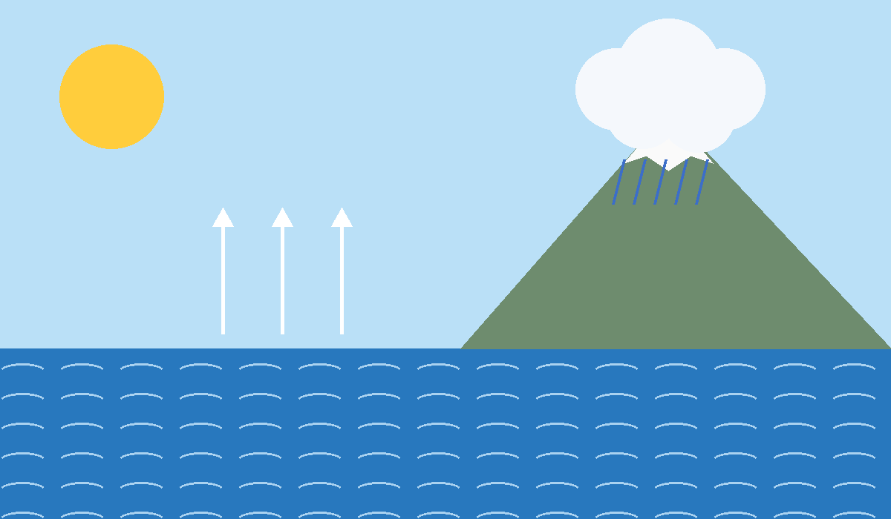
Figura 1 – Le fasi principali del ciclo dell’acqua

2. Le fasi del ciclo

2.1 Evaporazione
Il calore del Sole riscalda l’acqua di mari, laghi e fiumi, che passa allo stato gassoso e sale nell’atmosfera sotto forma di vapore. Anche le piante rilasciano vapore attraverso le foglie: questo fenomeno si chiama traspirazione.

2.2 Condensazione
Salendo, il vapore si raffredda e si trasforma in minuscole goccioline d’acqua che, unendosi, formano le nuvole.

2.3 Precipitazione
Quando le gocce diventano troppo pesanti cadono al suolo. Le precipitazioni possono essere di diversi tipi:
- pioggia
- neve
- grandine
- nebbia e rugiada (precipitazioni “occulte”)

2.4 Infiltrazione e scorrimento
Una parte dell’acqua penetra nel terreno e alimenta le falde acquifere; il resto scorre in superficie formando ruscelli e fiumi che la riportano al mare. E il ciclo ricomincia.

3. Conclusioni
Il ciclo dell’acqua è fondamentale per la vita sulla Terra: distribuisce l’acqua dolce, regola il clima e modella il paesaggio. Per questo è importante non sprecare l’acqua e proteggerla dall’inquinamento.

Fonte: U.S. Geological Survey, “The Water Cycle”.
L’evaporazione avviene a qualsiasi temperatura, non solo a 100 °C: a 100 °C l’acqua bolle.

